## **ARD 3.3**

|  |  |  |
| --- | --- | --- |
| Analyze Requirements to Achieve Balance | 1. Assessment of risks related to requirements | 1. Use proven models, simulations, and prototyping to analyze the balance of stakeholder needs and constraints. |
|  | 2. Proposed requirements changes | 2. Perform a risk assessment on requirements and design constraints. |
|  |  | 3. Examine product lifecycle concepts for impacts of requirements on risks. |
|  |  | 4. Perform a cost benefit analysis to assess impact of the requirements on the overall acquisition strategy and acquisition project costs and risks. |

Anforderungen analysieren, um Gleichgewicht zu erreichen.

1.Bewertung der mit den Anforderungen verbundenen Risiken

2.Vorgeschlagene Anforderungsänderungen

1. Verwenden Sie bewährte Modelle, Simulationen und Prototyping, um die Balance zwischen den Bedürfnissen und Einschränkungen der Stakeholder zu analysieren

* Software nach ISO 9126(bsow. als Modell
* Produktlebenszyklus durchlaufen

1. Führen Sie eine Risikobewertung zu Anforderungen und Entwurfsbeschränkungen durch.

🡪 Überblick zu behalten, welche Dokumente bereits angefordert wurden, welche ausstehen, überfällig oder abgelaufen sind

🡪

1. Untersuchen Sie die Produktlebenszykluskonzepte auf Auswirkungen von Anforderungen auf Risiken.

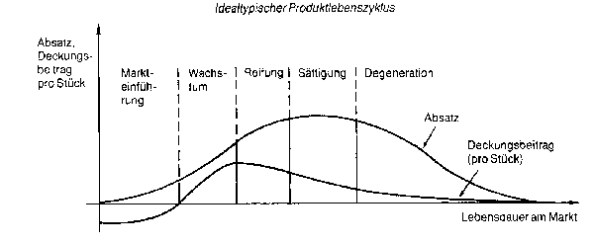

🡪

1. Führen Sie eine Kosten-Nutzen-Analyse durch, um die Auswirkungen der Anforderungen auf die gesamte Akquisitionsstrategie und die Kosten und Risiken des Akquisitionsprojekts zu bewerten.

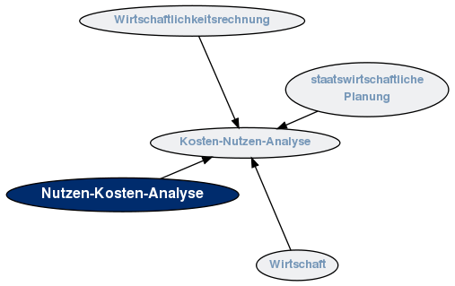

🡪 In unserem Fall würde der Nutzen größer als die Kosten sein, da durch das Dokumentenverwaltungssystem viel Zeit(und Nerven gespart werden könnten